

UNIVERSIDAD AUTONOMA DE SINALOA

Licenciatura en Ingeniería de software

Materia:
Administración de sistemas
Practica 10

Nombre del profesor:
Herman Giovany Ayala Zuñiga

Nombre del alumno:
Daniel Humberto Leyva Chavez

Fecha:
27/04/2026

Commit | Descripción
Commit 1 | Creación inicial de scripts modulares (red, volumen, bases de datos).
Commit 2 | Corrección de rutas relativas y mejora de seguridad en Dockerfile.
Commit 3 | Rediseño de frontend web (estilo Terminal Retro) e integración FTP.

Introducción y Arquitectura
Objetivo: Sustituir las instalaciones locales de servicios por contenedores Docker, automatizando el despliegue de un servidor web Nginx, una base de datos PostgreSQL con respaldos automatizados y un servidor FTP. Todo ejecutándose en una red aislada y con límites estrictos de recursos para garantizar estabilidad y seguridad.

Diagrama de Topologia:
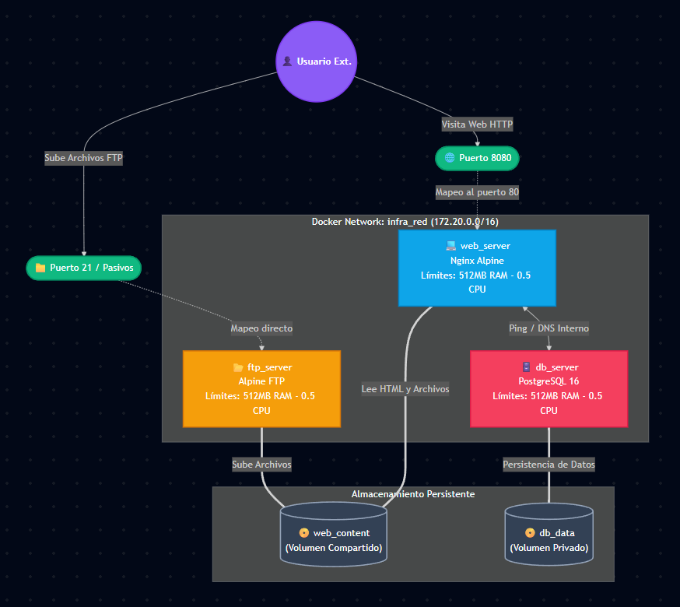

Estructura de la infraestructura:
Host Linux: Ejecuta el motor de Docker.
Red: “infra_red” (Subred bridge personalizada `172.20.0.0/16`).
Contenedores:
- “web_server”: Expuesto en el puerto 8080 (mapeado al 80 interno). Basado en Alpine Linux con seguridad reforzada.
- “db_server”: Base de datos aislada internamente (puerto 5432 no expuesto al público).
- “ftp_server”: Expuesto en los puertos 21 y 21000-21010 para modo pasivo de transferencia.
Volúmenes Compartidos: El volumen “web_content” está montado tanto en el FTP como en el servidor Web para reflejar los archivos subidos al instante.

Guia de uso de Scripts:
Requisitos previos:
- Sistema Operativo basado en Linux (Ej. Ubuntu/Debian).
- Conexión a internet para la descarga de dependencias e imágenes de Docker.
- Ejecutar el script principal desde un usuario que cuente con privilegios de administrador (“sudo”).
Instrucciones de ejecución:
Para instalar, configurar y levantar toda la infraestructura con un solo comando, ejecuta: “bash practica10.sh -i”

Flujo de interacción:
El script es totalmente silencioso y automatizado para la instalación. Sin embargo, para destruir el entorno (opción ‘-r’), el sistema exigirá una confirmación manual para evitar pérdida de datos accidental:
[INFO] Esto eliminara contenedores, red y volúmenes
¿Estás seguro? (s/N):
Se debe escribir `s` y presionar Enter para confirmar.
Parámetros disponibles del Script:
- ‘-i’: Instalar y levantar todos los servicios.
- ‘-v’: Verificar estado de contenedores y consumos de recursos.
- ‘-s’: Detener (stop) todos los contenedores sin borrar sus datos.
- ‘-u’: Iniciar (up) contenedores previamente detenidos.
- ‘-b’: Forzar un respaldo manual de la base de datos PostgreSQL.
- ‘-r’: Reiniciar entorno completo (Peligro: Elimina contenedores, red y volúmenes).

Bitácora de desarrollo y configuración:
Explicación lógica del script:
Se optó por una arquitectura de scripting modular, donde ‘practica10.sh’ funciona como un orquestador que manda a llamar módulos ubicados en ‘lib/Dockers/’:
- ‘docker_install.sh’: Se encarga de verificar la existencia del motor Docker. Si no existe, lo instala, arranca el servicio y configura las reglas del cortafuegos (‘ufw’). También instala ‘cronie’.
- ‘docker_network.sh’ y ‘docker_volumenes.sh’: Ejecutan las sentencias para aislar la red (‘172.20.0.0/16’) y preparan los volúmenes físicos (‘db_data’, ‘web_content’).
- ‘docker_web.sh’: Manda a llamar al comando ‘docker build’ en base al ‘Dockerfile’ personalizado. Este Dockerfile elimina firmas (‘server_tokens off;’) y ejecuta los procesos workers de Nginx con el usuario sin privilegios ‘webuser’. Luego lanza el contenedor con la flag ‘--memory 512m’ y ‘--cpus 0.5’.
- ‘docker_db.sh’: Levanta el motor PostgreSQL e inyecta usuarios y contraseñas provenientes del archivo ‘claves.txt’. A continuación, utiliza un Here-Doc para inyectar un script autogenerado que programa un ‘cron’ diario en el host (a las 2:00 AM) realizando respaldos por medio de ‘pg_dump’ hacia la ruta ‘/opt/docker_backups’.
- ‘Docker_ftp.sh’: Lanza el contenedor de FTP compartiendo el mismo volumen ‘web_content’ utilizado por Nginx.

Protocolos de pruebas:
10.1 Persistencia BD:
- Borrar contenedor BD con `docker rm -f db_server` y reiniciar
- Los datos en PostgreSQL siguen existiendo al reconectar
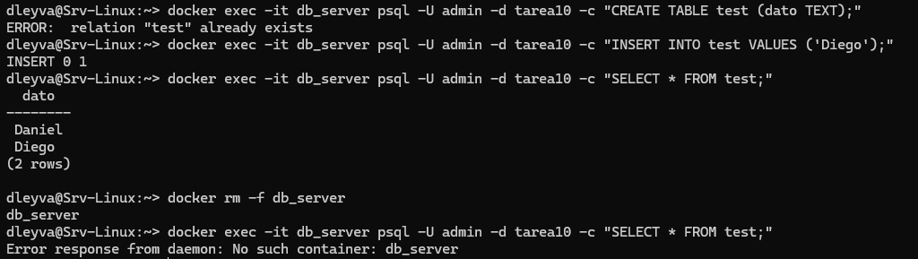
Se creo una tabla y se insertaron datos, luego se eliminó el Docker y se intentó verificar y marco error.
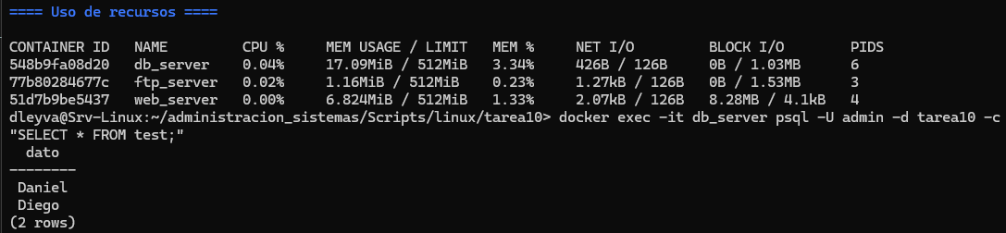
Se recreo el Docker y al hacer la prueba de nuevo hubo persistencia.

10.2 Aislamiento Red
- ‘docker exec web_server ping db_server’
- Respuestas de ping exitosas usando el nombre del contenedor
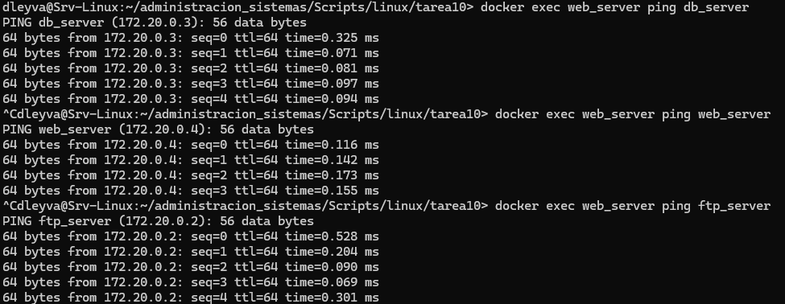

10.3 Permisos FTP
- Subir archivo vía cliente FTP y abrir la IP en el puerto 8080
- El archivo se lista o visualiza directamente en el navegador
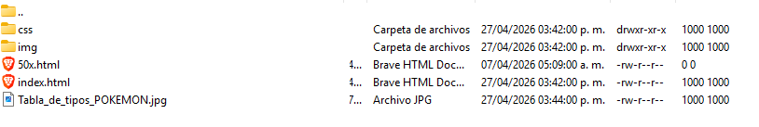
FTP vacío.
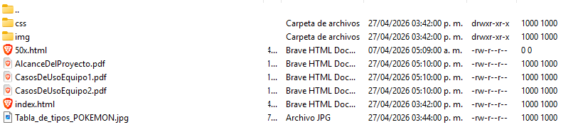
Se agregaron 3 PDF.
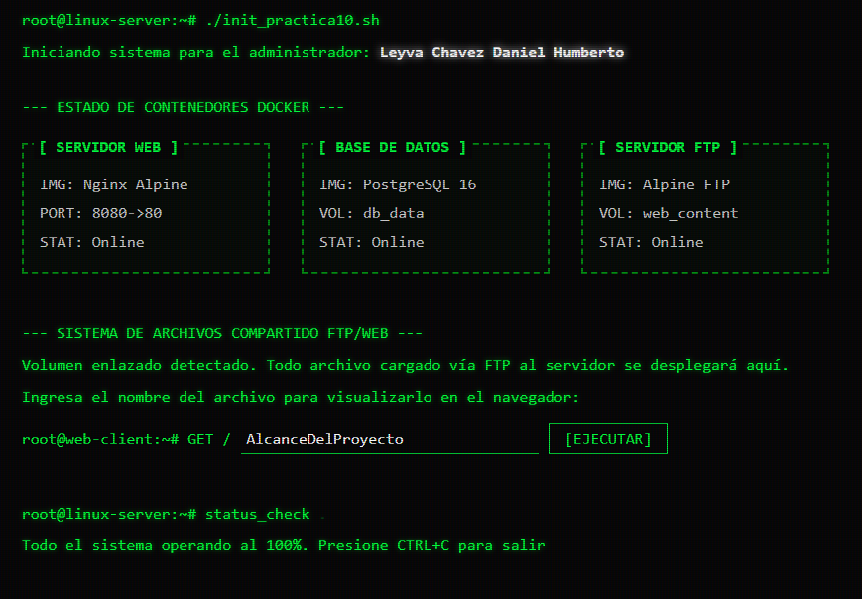
Página web.
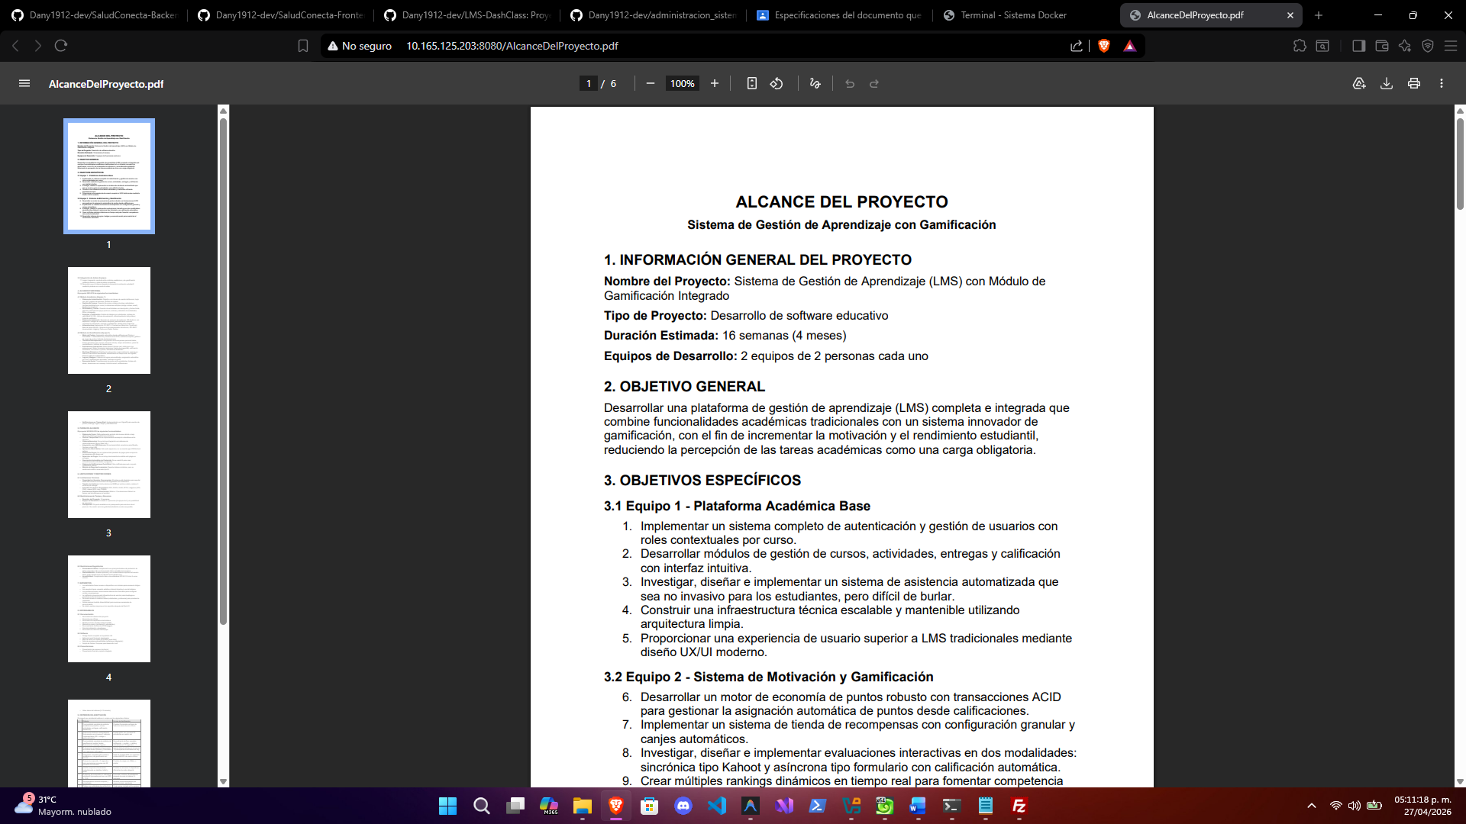
Prueba completa.

10.4 Límites Recursos
- Ejecutar ‘bash practica10.sh -v’
- Tabla de ‘docker stats’ mostrando un ‘LIMIT’ de memoria de 512MiB
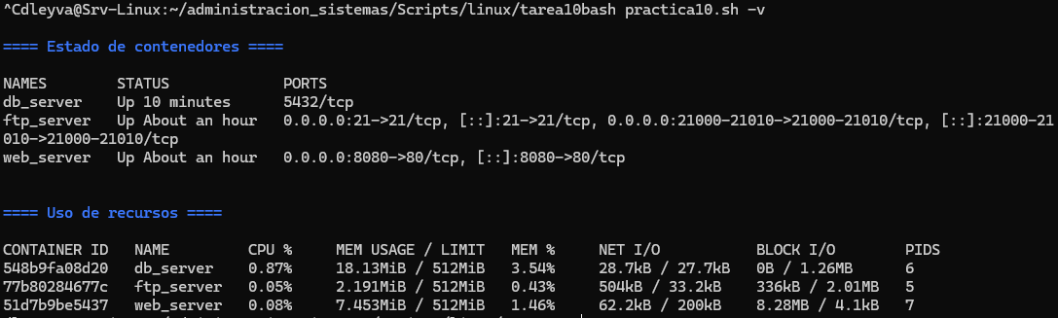

Lecciones Aprendidas:
Durante el desarrollo de esta práctica, uno de los retos técnicos más grandes consistió en el manejo correcto del **Contexto de Construcción (Build Context) de Docker y el enrutamiento relativo en Bash. Al separar la lógica de instalación (`lib/Dockers/`) de los archivos front-end y Dockerfile (`tarea10/`), se tuvo que calibrar minuciosamente cómo se copiaban los archivos web para no exponer datos confidenciales (como `claves.txt`) en el servidor público.

Además, se consolidó el conocimiento sobre seguridad de contenedores; en lugar de descargar una imagen genérica, se comprobó la eficacia de interceptar la configuración de Nginx mediante `sed` directamente en el `Dockerfile` para inhabilitar firmas y asignar usuarios no administrativos (`webuser`).

Github: https://github.com/Dany1912-dev/administracion_sistemas/commits/main/

